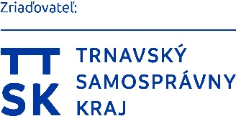
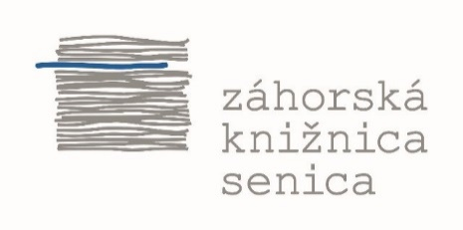

a Spoločnosť Ladislava Novomeského Bratislava

v y h l a s u j ú
XXXV. ročník celoslovenskej autorskej súťaže
LITERÁRNA SENICA LADISLAVA NOVOMESKÉHO 2021

propozície

1. Podmienky súťaže:
- Súťaže sa môže zúčastniť každý autor, ktorého práce neboli doposiaľ knižne publikované. Práca, ktorá bude zaslaná ako súťažný príspevok a bola už knižne publikovaná samostatne alebo ako súčasť elektronického či tlačeného zborníka v inej súťaži, nebude porotou akceptovaná.
- Súťaží sa v literárnych žánroch: poézia, próza, reportáž, cestopis, dramatický útvar a pod. Téma je voľná.
- Súťaž je anonymná, na žiadnej strane súťažného príspevku nesmie byť uvedené meno autora/ky. Porota bude posudzovať príspevky anonymne bez vedomosti o ich autorovi.
- Každý zúčastnený autor môže poslať do súťaže najviac 5 poetických, resp. prozaických útvarov v slovenskom jazyku, v rozsahu spolu maximálne 20 strán pri dodržaní požadovanej úpravy dokumentu: Word, písmo Times New Roman, veľkosť písma 12, riadkovanie 1,5.
- Každý autor zašle svoje súťažné príspevky poštou v dvoch exemplároch a súčasne priloží elektronickú verziu príspevkov vo formáte .doc alebo .docx k elektronickej prihláške.
- Prijímajú sa len príspevky, ktoré boli odoslané poštou pred uzávierkou, pričom rozhoduje dátum na poštovej pečiatke.

2. Súťažné kategórie:
- I. kategória: |  | žiaci 5. až 9. roč. ZŠ a žiaci prímy až kvarty 8-ročných gymnázií
- II. kategória: |  | študenti stredných škôl
- III. kategória: |  | študenti vysokých škôl a ostatní dospelí
O zaradení súťažiaceho do príslušnej kategórie rozhoduje jeho status v deň odoslania prihlášky do súťaže.

3. Prihlasovanie do súťaže:
Pre prihlásenie do súťaže je potrebné:
3.1. Vyplniť elektronickú prihlášku na webovej stránke www.zahorskakniznica.eu
3.2. Do elektronickej prihlášky priložiť jeden súbor so všetkými súťažnými príspevkami. Pre uľahčenie identifikácie by mal názov súboru obsahovať meno a priezvisko autora.
3.3 Elektronicky odoslanú prihlášku aj fyzicky vytlačiť a podpísať.
3.4. Vytlačiť, vypísať a podpísať Súhlas so spracúvaním osobných údajov v zmysle zákona 18/2018 Z. z. o ochrane osobných údajov a o zmene a doplnení niektorých zákonov. Súťažiacemu, ktorý ku dňu zaslania príspevku do súťaže nedosiahol vek 18 rokov, podpisuje prihlášku a súhlas so spracovaním osobných údajov jeho zákonný zástupca.
3.5. Vytlačiť súťažné príspevky pri dodržaní požadovanej úpravy uvedenej v Podmienkach súťaže, a to v dvoch exemplároch bez označenia autora.

Do obálky vložiť:
vytlačenú a podpísanú prihlášku, ktorá už bola odoslaná aj elektronicky,
vypísaný a podpísaný súhlas so spracovaním osobných údajov,
vytlačené súťažné príspevky v 2 exemplároch.

Obálku s požadovanými dokumentami poslať do 15. septembra 2021 na adresu:
Záhorská knižnica
Vajanského 28
905 01 Senica
Kontakt pre poskytovanie informácií: metodika@zahorskakniznica.eu, tel. 034/ 651 2604, 034/ 654 3782.

Uzávierka súťaže je 15. septembra 2021.

4. Vyhodnotenie súťaže
- Súťažné práce posúdi odborná porota, ktorá si vyhradzuje právo pri nedodržaní podmienok súťaže niektoré práce do súťaže nezaradiť alebo neudeliť niektorú z cien.
- Ocenených autorov bude organizátor kontaktovať. Výsledky budú zverejnené na www.zahorskakniznica.eu a www.infolib.sk.
- Porotou odporúčané literárne práce budú publikované v zborníku, ktorý vydajú organizátori súťaže a ten bude využívaný v rámci činností vyhlasovateľa. Publikovanie súťažných prác nebude honorované (súťažné práce nebudú použité v rozpore s autorským zákonom).
- Súťažné príspevky sa nevracajú.

Literárnu súťaž z verejných zdrojov podporil Fond na podporu umenia, ktorý je hlavným partnerom podujatia.

